雲林縣明禮國小有機菜園實施計畫
壹、依據：本校加強學校環境教育三年實施計畫。
貳、目的：
一、使學生在種植蔬菜的活動中，體驗植物生長的喜悅與生命的意 義。並能透過課程融入方式觀察植物的生長過程，探討植物繁殖的特性、瞭解環境對植物影響等。
二、 全面開闢有機菜園，作為學習和生活體驗的空間，讓學生實際
體會農耕的生活，使學生感受到勞動的意義，並且體會一分耕耘、一分收穫的道理。
三、落實環境教育，培養學生對土地的關懷，促進學生心靈成長與心
智發展。
四、落實縣長農業首都的雲林，共同來集思廣益，透過課程進行人與
土地連結。
參、實施對象：明禮國小所有師生。
肆、地點：
一、明禮國小教師後棟教室北側空地。
二、前後棟教室中間花圃。
伍、組織與職掌：
 | 組 長 | 組 員 | 工 作 內 容
計畫推動小組 | 校長：涂鵬翔 | 教導主任：廖信慈  總務主任：楊淑芬  教務組長：林淑惠  訓導組長：何佳蓉  科任：許書豪 | 訂定相關辦法與執行細項
菜園管理小組 | 訓導組長：何佳蓉 | 1.各班級任教師  2.服務員  3.全校學生 | 1.執行計畫推動小組之決議  事項。  2.有機菜園之管理工作
資料整理小組 | 資訊組長：蕭榮賢 | 科任：許書豪 | 1.登錄與拍攝管理小  組工作情形、收集各班活  動過程照片。  2.製作網站
顧問 | 家長會 | 家長 | 邀請對農作有專精之社區家長協助指導

陸、預期效益
一、 使學生透過具體共事經驗，能深刻了解食物生產、生態與營養
等議題。
二、 使學生更能感受到勞動的意義，讚賞新鮮、天然的美妙食物。
三、 實施一種特別針對感官與良知教育的課程，一種依永續農業而
生的課程，讓小朋友發展出道德和責任感，來成為我們星球中
有限資源的守護者與經營者。
柒、本計劃經會議通過後實施，修正時亦同。

101年度推動農村青少年社區服務及產業創新計劃
【小農夫經濟作物有機栽培】作業組課程表

上課日期 | 作業單元 | 課程內容 | 授課教師
101.09.7 | 第一單元  認識農會與四健會 | - 介紹農會、四健會  - 落實四健會精神與教育
101.09.21 | 第二單元  認識有機農業 | 1 什麼是有機農業  2.有機農業與作物
101.10.05 | 第三單元  整地與除草 | - 栽種作物前行準備  - 整地與注意事項
101.10.19 | 第四單元  播種與栽培 | - 小種子作物簡介與播種  2.各小種子作物培育實作
101.11.02 | 第五單元  認識花生與種植 | - 花生的生長  - 栽種花生實作
101.11.15 | 第六單元  觀察體驗與回饋 | 1.觀察記錄作物的生長  2.分享栽種心得與課後回饋

雲林縣麥寮鄉明禮國小有機菜園成果照片
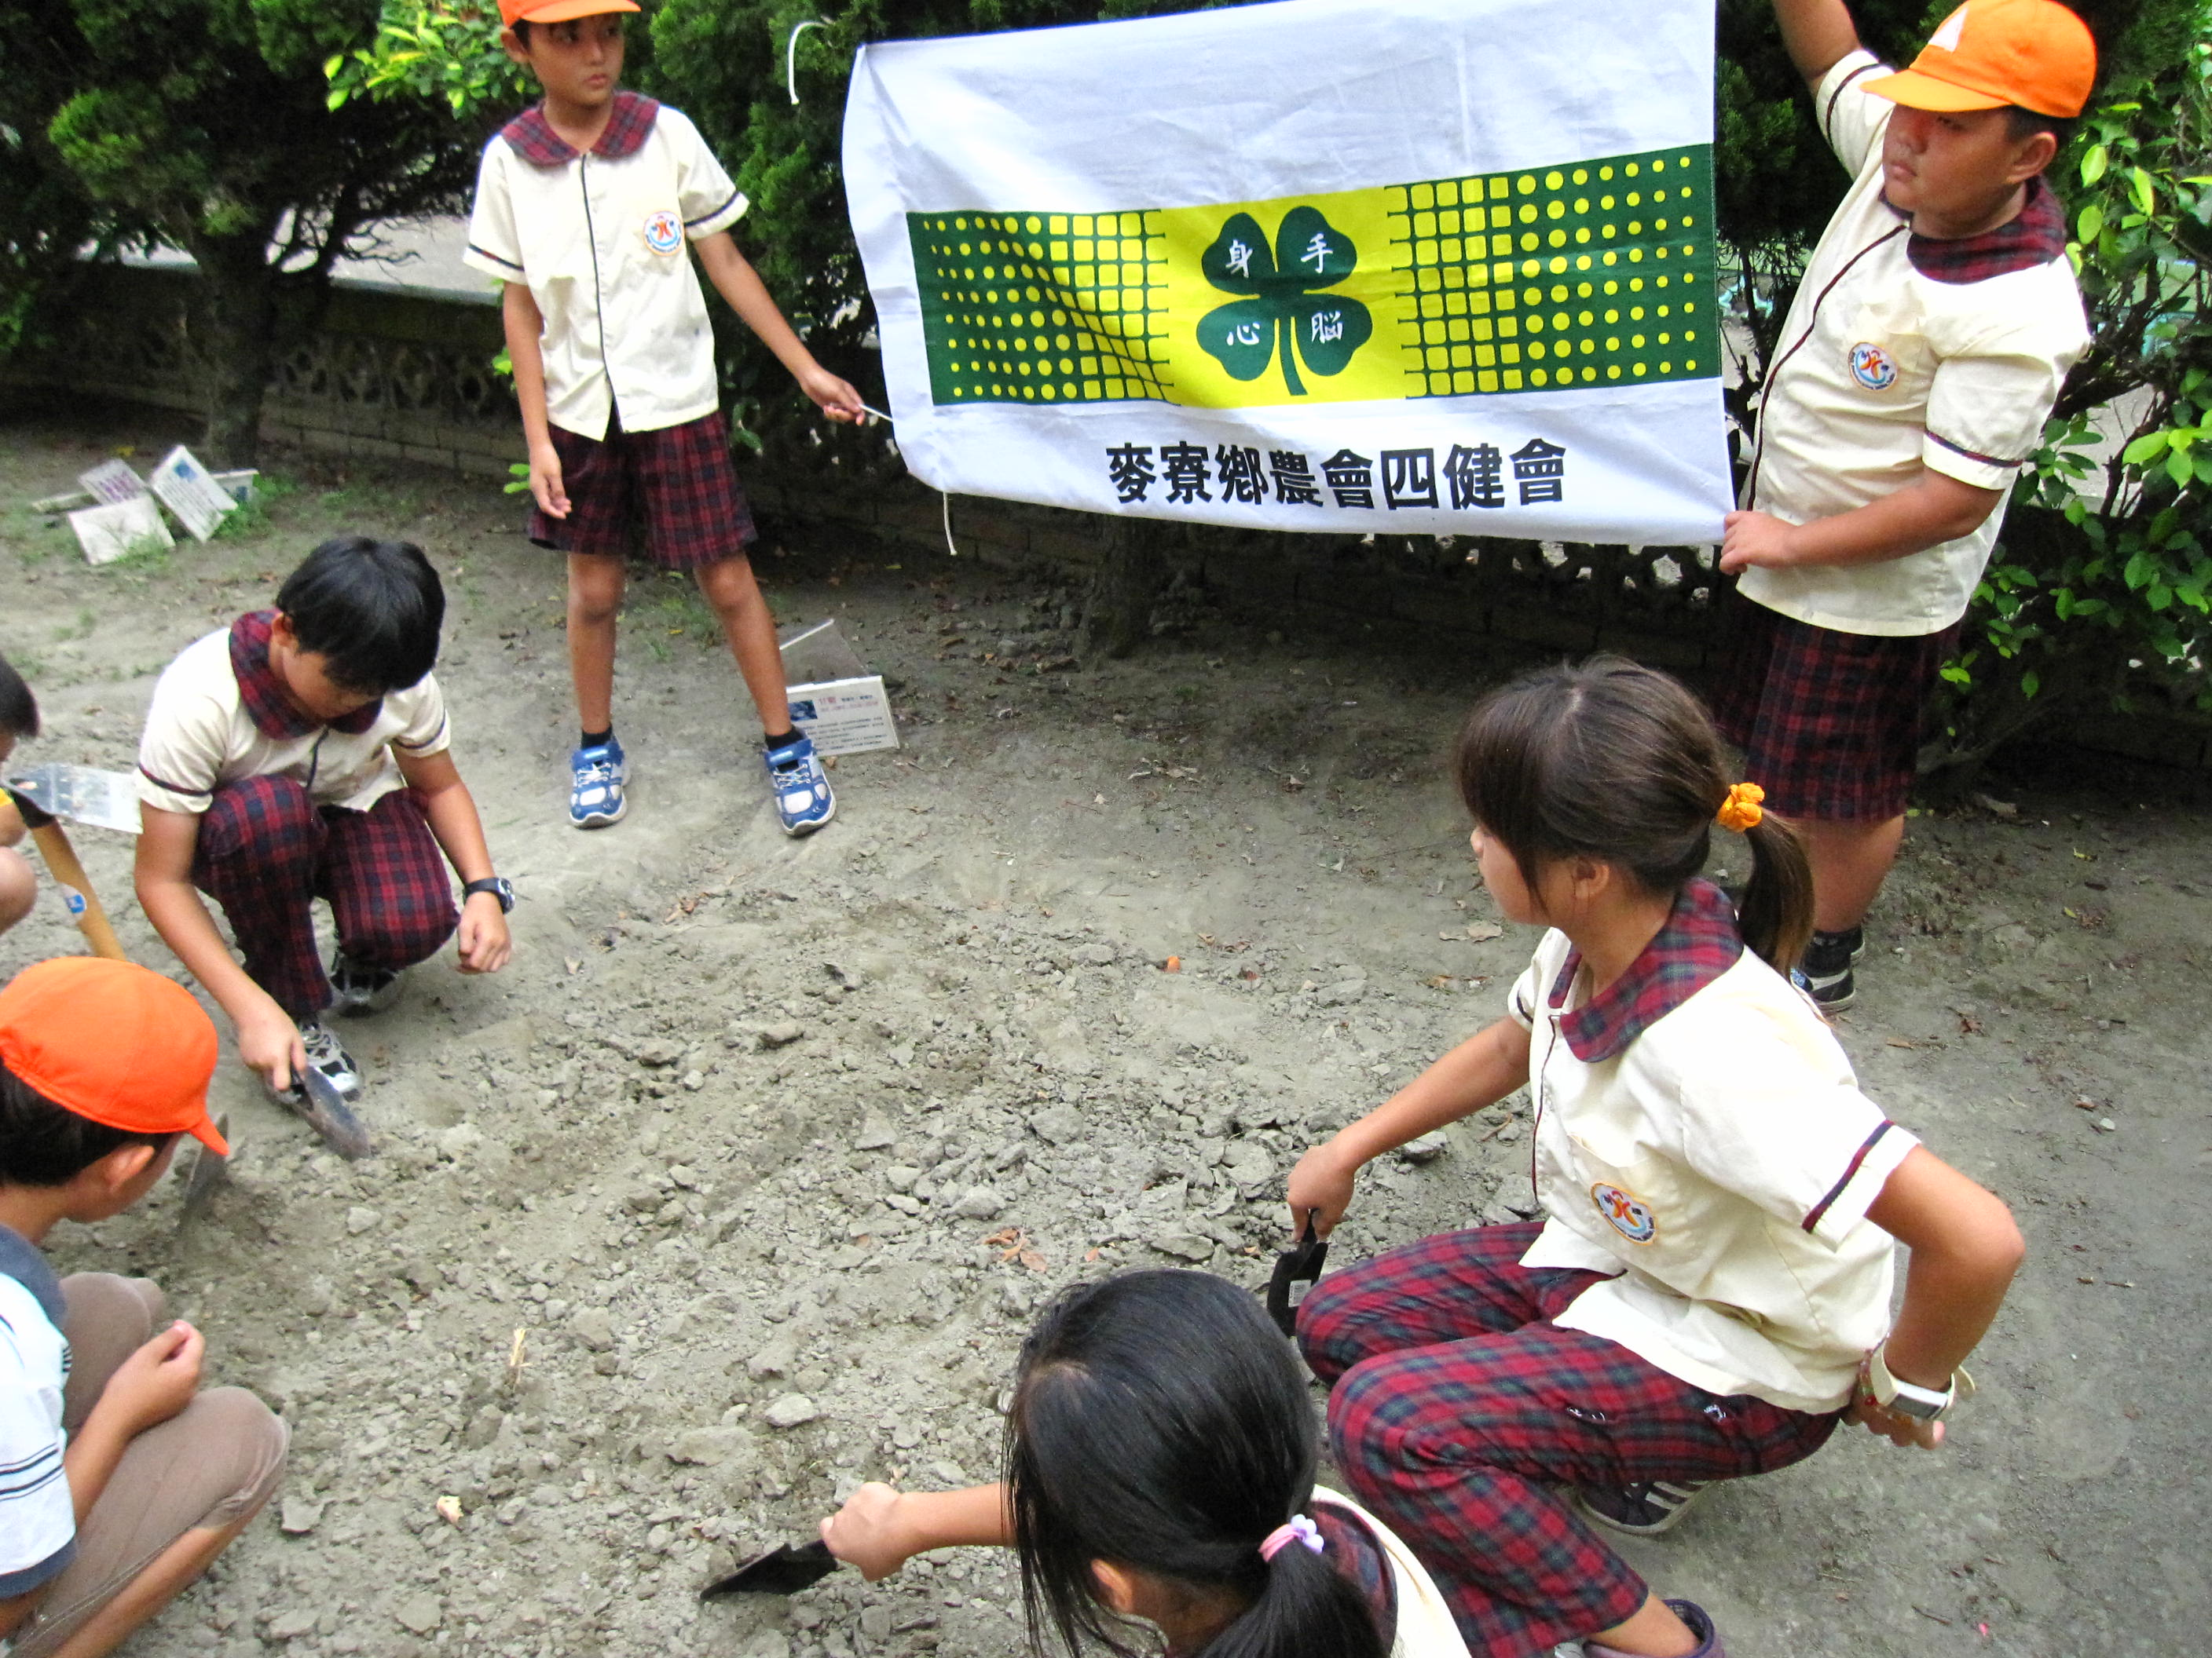

說明：麥寮鄉四健會協助本校一同推動有機菜園。
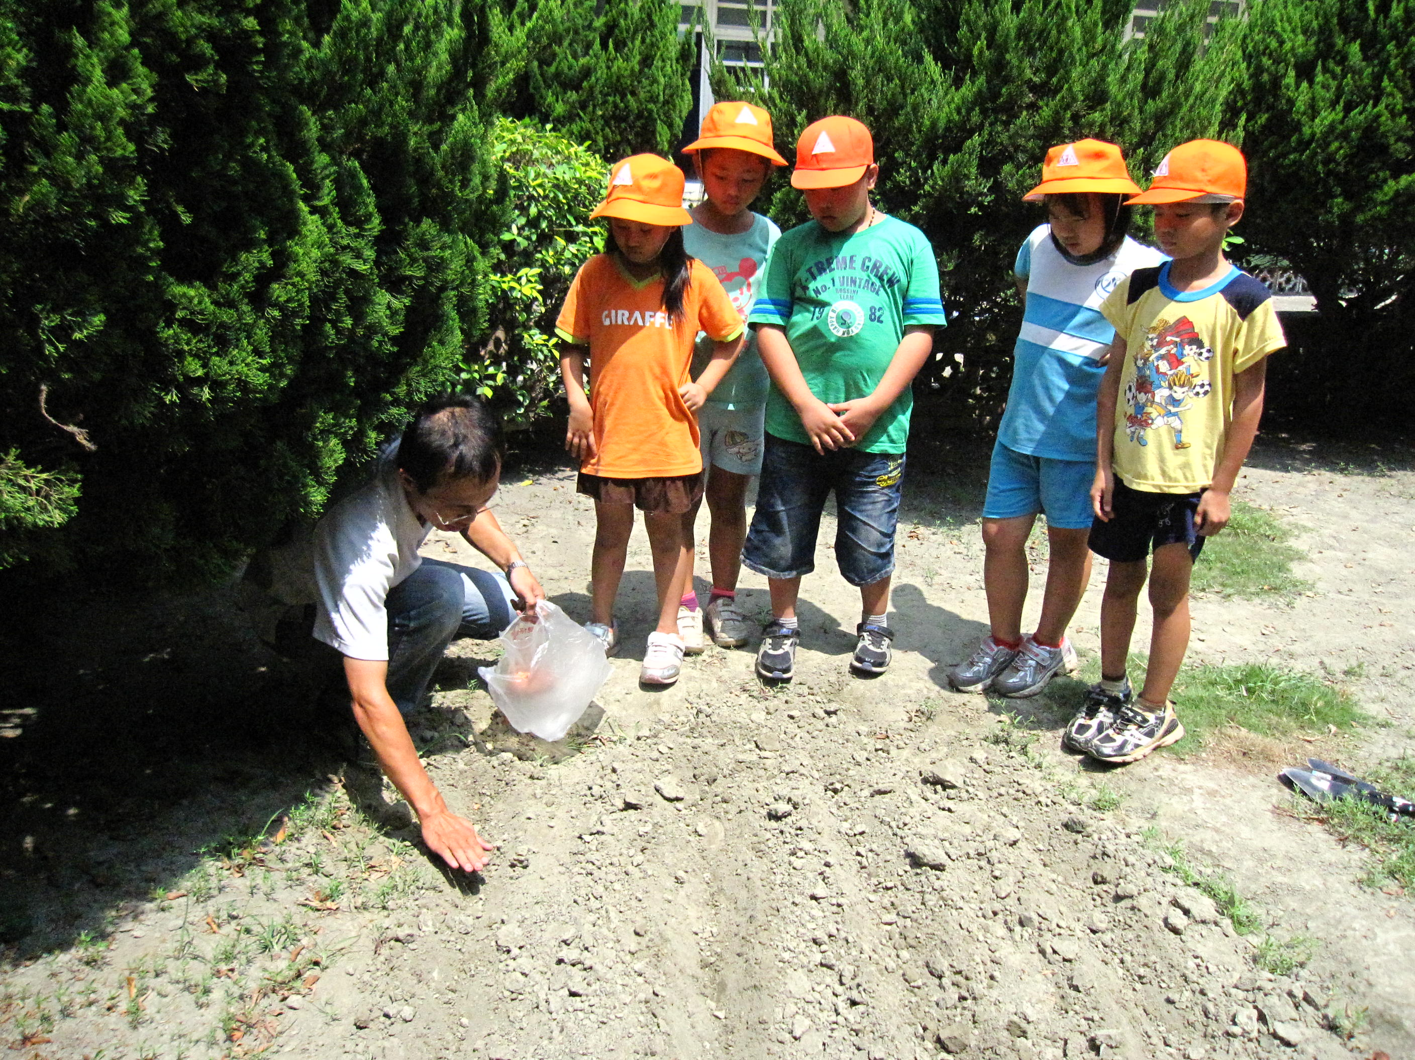

說明：教師用心親身示範如何耕種有機菜園。

雲林縣麥寮鄉明禮國小有機菜園成果照片
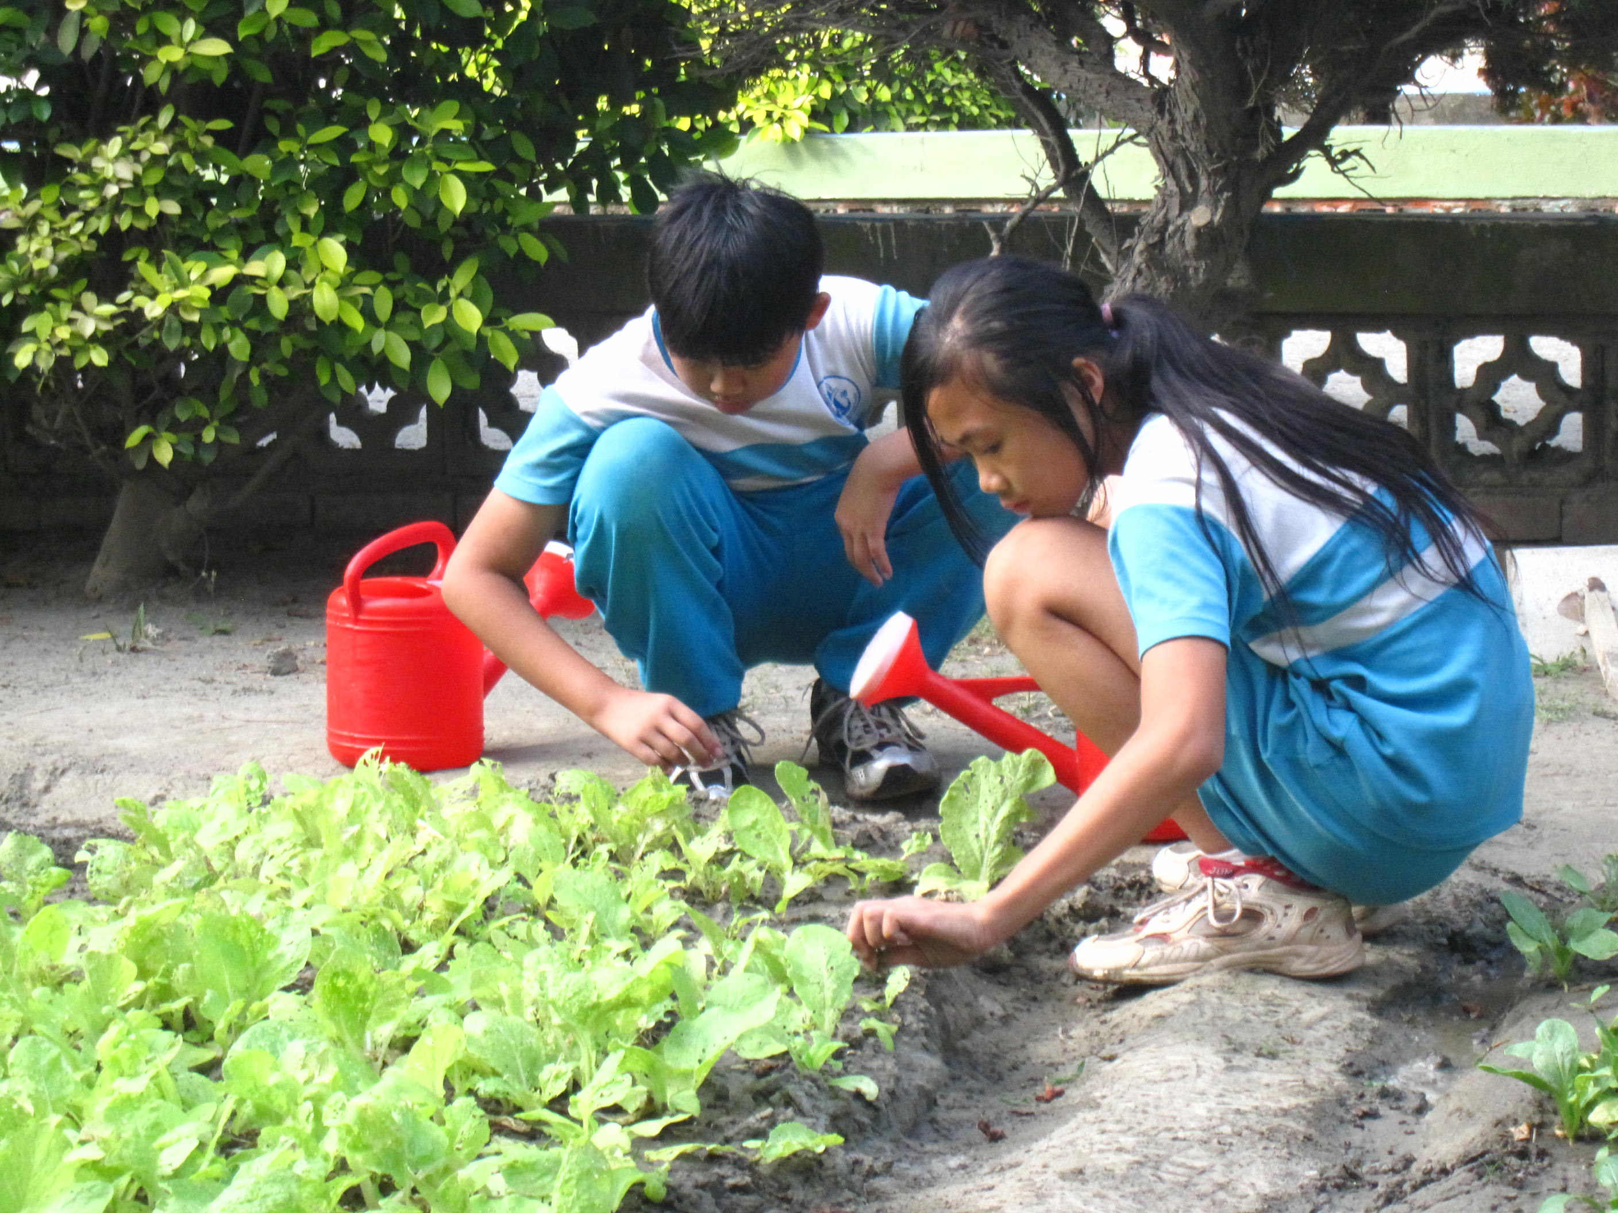

說明：固定安排時間，邀請孩子們持續耕種並維護有機菜園。
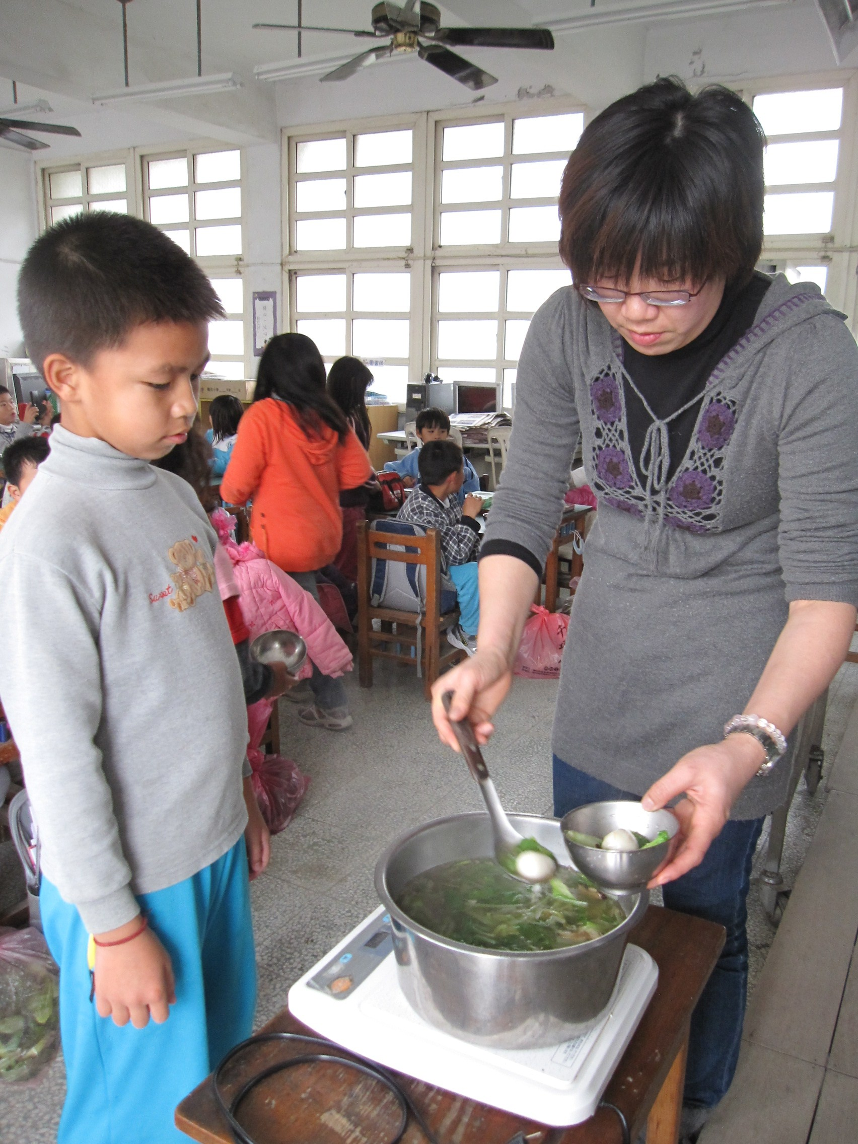

說明：有機菜園成果收成，變成美味佳餚。

